Bệnh quai bị: Nguyên nhân, triệu chứng, biến chứng và cách phòng ngừa
Quai bị là một bệnh truyền nhiễm cấp tính khá phổ biến ở trẻ em. Hiện nay, vẫn chưa có thuốc đặc hiệu để điều trị quai bị. Nếu không được chẩn đoán và điều trị đúng cách, bệnh có thể gây ra nhiều biến chứng nguy hiểm.

1. Nguyên nhân gây bệnh quai bị
Quai bị là một bệnh truyền nhiễm cấp tính gây ra bởi virus quai bị (Mumps virus), thuộc họ Paramyxoviridae. Virus có thể tồn tại khá lâu ở bên ngoài cơ thể: Khoảng từ 30 – 60 ngày ở nhiệt độ 15 - 200 độ C và bị tiêu diệt nhanh chóng ở nhiệt độ trên 560 độ C hoặc dưới tác động của các hóa chất diệt khuẩn.
Bệnh quai bị lây theo đường hô hấp và thường dễ lây nhất vào 2 ngày trước khi xuất hiện triệu chứng hay 6 ngày sau khi các triệu chứng biến mất. Bệnh lây từ người bệnh qua người lành thông qua nước bọt hoặc dịch tiết mũi họng chứa virus khi người bệnh hắt hơi, ho, nói chuyện, khạc nhổ,...

2. Triệu chứng bệnh quai bị
Các triệu chứng phổ biến của bệnh quai bị bao gồm:
+ Sốt cao đột ngột.
+ Chán ăn.
+ Đau đầu.
+ Sau khi sốt 1-3 ngày; tuyến nước bọt đau nhức, sưng to, có thể sưng ở một hoặc cả hai bên, khiến khuôn mặt bệnh nhân bị biến dạng, khó nhai, khó nuốt. Đây là dấu hiệu đặc trưng của bệnh quai bị.
+ Buồn nôn, nôn.
+ Đau cơ, nhức mỏi toàn thân.
+ Mệt mỏi.
+ Có thể sưng bìu và đau tinh hoàn.

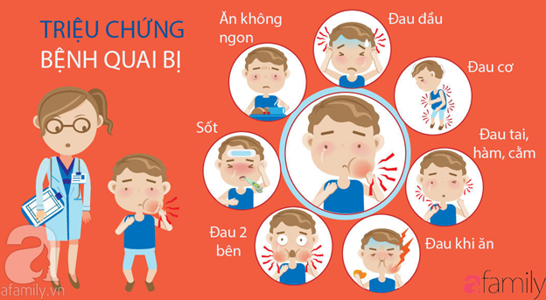

3. Biến chứng của bệnh quai bị
Bệnh quai bị nếu không được điều trị đúng cách sẽ dẫn đến những biến chứng nguy hiểm. Một số biến chứng của quai bị gồm:
+ Viêm tinh hoàn và đáng lo nhất chính là teo tinh hoàn, có thể dẫn đến vô sinh. Tuy nhiên tỷ lệ teo tinh hoàn do quai bị khá thấp, chỉ khoảng 0,5%.
+ Viêm buồng trứng: Người bệnh sẽ có dấu hiệu đau bụng, rong kinh. Đặc biệt, phụ nữ mang thai mắc quai bị trong 3 tháng đầu có thể bị sảy thai hoặc thai chết lưu.
+ Nhồi máu phổi: Nguyên nhân do huyết khối từ tĩnh mạch tuyến tiền liệt.
+ Viêm tụy cấp tính.
+ Viêm cơ tim.
+ Viêm não, viêm màng não.
+ Người lớn mắc bệnh quai bị thường tiến triển nặng và để lại các biến chứng nguy hiểm hơn so với trẻ em. Mặc dù các biến chứng trên xảy ra với tỷ lệ khá thấp nhưng lại rất nguy hiểm, không chỉ ảnh hưởng tới khả năng sinh sản mà còn có thể đe dọa đến tính mạng của người bệnh.

4. Biện pháp dự phòng và điều trị quai bị
Bệnh quai bị chưa có thuốc điều trị đặc hiệu, chủ yếu vẫn là điều trị hỗ trợ

4.1. Điều trị quai bị
Hiện nay, bệnh quai bị chưa có thuốc điều trị đặc hiệu, chủ yếu vẫn là điều trị hỗ trợ, chăm sóc người bệnh và phòng ngừa các biến chứng của bệnh:
+ Khi có dấu hiệu đau ở vùng mang tai, nên đi khám bác sĩ để chẩn đoán chính xác bệnh, vì viêm tuyến nước bọt không nhất thiết do virus quai bị mà có thể do các virus hoặc vi khuẩn khác gây ra.
+ Dùng các thuốc hạ sốt, giảm đau để giảm nhẹ các triệu chứng.
+ Uống nhiều nước để bù nước và chất điện giải, tốt nhất nên uống Oresol.
+ Có thể chườm mát để tuyến nước bọt bớt sưng, đau.
+ Hạn chế các loại thực phẩm cứng, các thức ăn nhiều gia vị, cay nóng hoặc có tính acid. Chọn các thức ăn mềm, dễ nhai, dễ nuốt như cháo, súp.
+ Chỉ dùng thuốc kháng sinh khi nghi ngờ bội nhiễm và phải tuân thủ theo chỉ định của bác sĩ.
+ Người bệnh cần nghỉ ngơi thoải mái và không nên tiếp xúc với các đối tượng có nguy cơ lây nhiễm cao như trẻ em, thanh thiếu niên
+ Nếu bệnh nhân nam có dấu hiệu viêm tinh hoàn hoặc bệnh nhân nữ bị viêm buồng trứng, nên vào bệnh viện ngay để được theo dõi chặt chẽ, tránh để lại những di chứng đáng tiếc.

4.2. Biện pháp dự phòng quai bị
+ Vệ sinh cá nhân thường xuyên, súc họng bằng nước muối hoặc các dung dịch kháng khuẩn khác.
+ Giữ môi trường sống sạch sẽ, thông thoáng, thường xuyên vệ sinh các đồ chơi, vật dụng của trẻ.
+ Tránh cho trẻ tiếp xúc với người bệnh.
+ Cho trẻ đeo khẩu trang khi đến nơi đông người, có nguy cơ lây bệnh cao như bệnh viện.
+ Biện pháp phòng bệnh hiệu quả nhất tiêm vắc xin sởi quai bị rubella hoặc vắc-xin quai bị. Vắc xin quai bị đang được sử dụng hiện nay là vắc xin vi khuẩn sống, nhưng đã được làm giảm độc lực để không còn khả năng gây bệnh.
Tổ chức Y tế Thế giới (WHO) và nhiều cơ quan y khoa ở các nước phát triển đều khuyến cáo đưa vắc xin quai bị vào trong chương trình tiêm chủng để phòng chống bệnh. Hiện nay, vắc xin quai bị thường được phối hợp với vắc xin sởi, rubella trong cùng 1 chế phẩm (MMR) để giảm số lần tiêm và đơn giản hóa quy trình tiêm phòng. Không chỉ trẻ em, mà ngay cả người lớn đặc biệt là phụ nữ có kế hoạch mang thai đều nên tiêm phòng quai bị.

- Nguồn: ST-

